HƯỚNG DẪN SỬ DỤNG SỔ TAY TRÊN THIẾT BỊ THÔNG MINH

- Mô tả về sổ tay
- Định dạng và nền tảng sử dụng

Sổ tay dạng Ebook có thể được sử dụng đa dạng trên các thiết bị (điện thoại thông minh, máy tính bảng với việc sử dụng nền tảng CH Mate và máy tính bàn bằng cách sử dụng html held file của Hệ điều hành Window)

- Giao diện của sổ tay

STT | Nôi dung | Giao diện Desktop | Giao diện App
 | Giao diện chính | 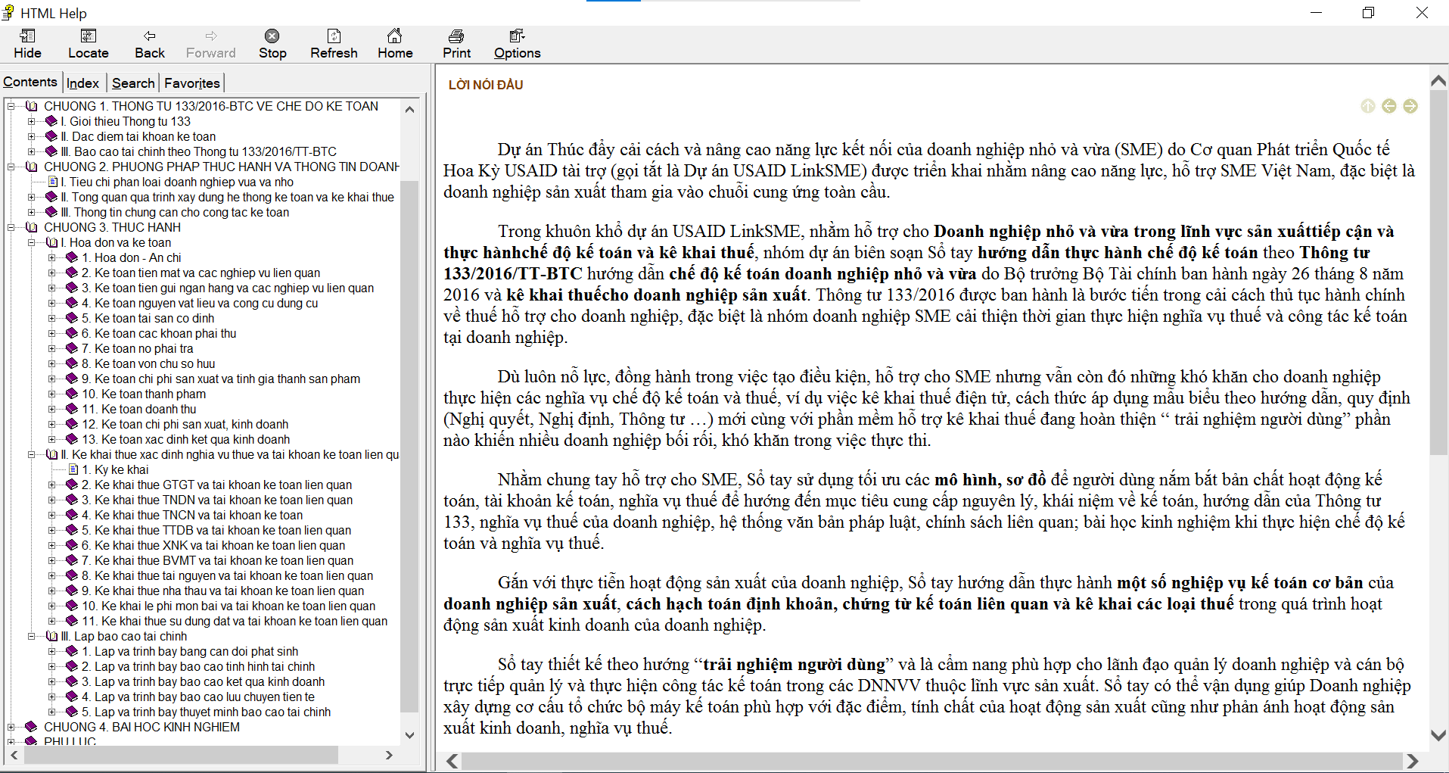 | 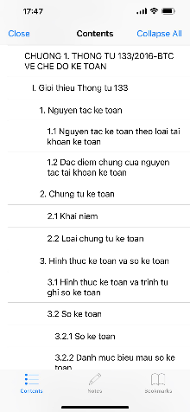  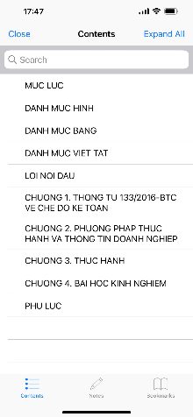
 | Giao diện con  (Có thể view to ảnh) | 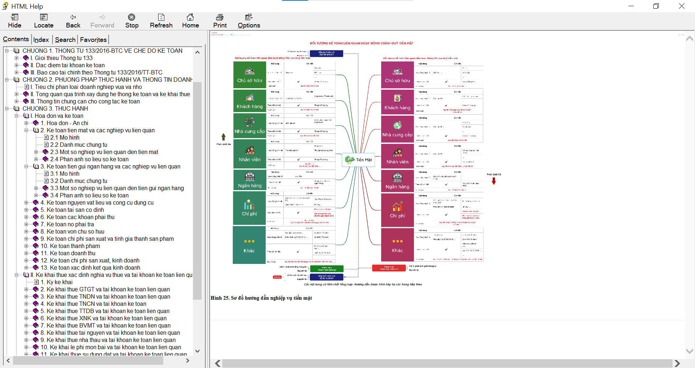 | 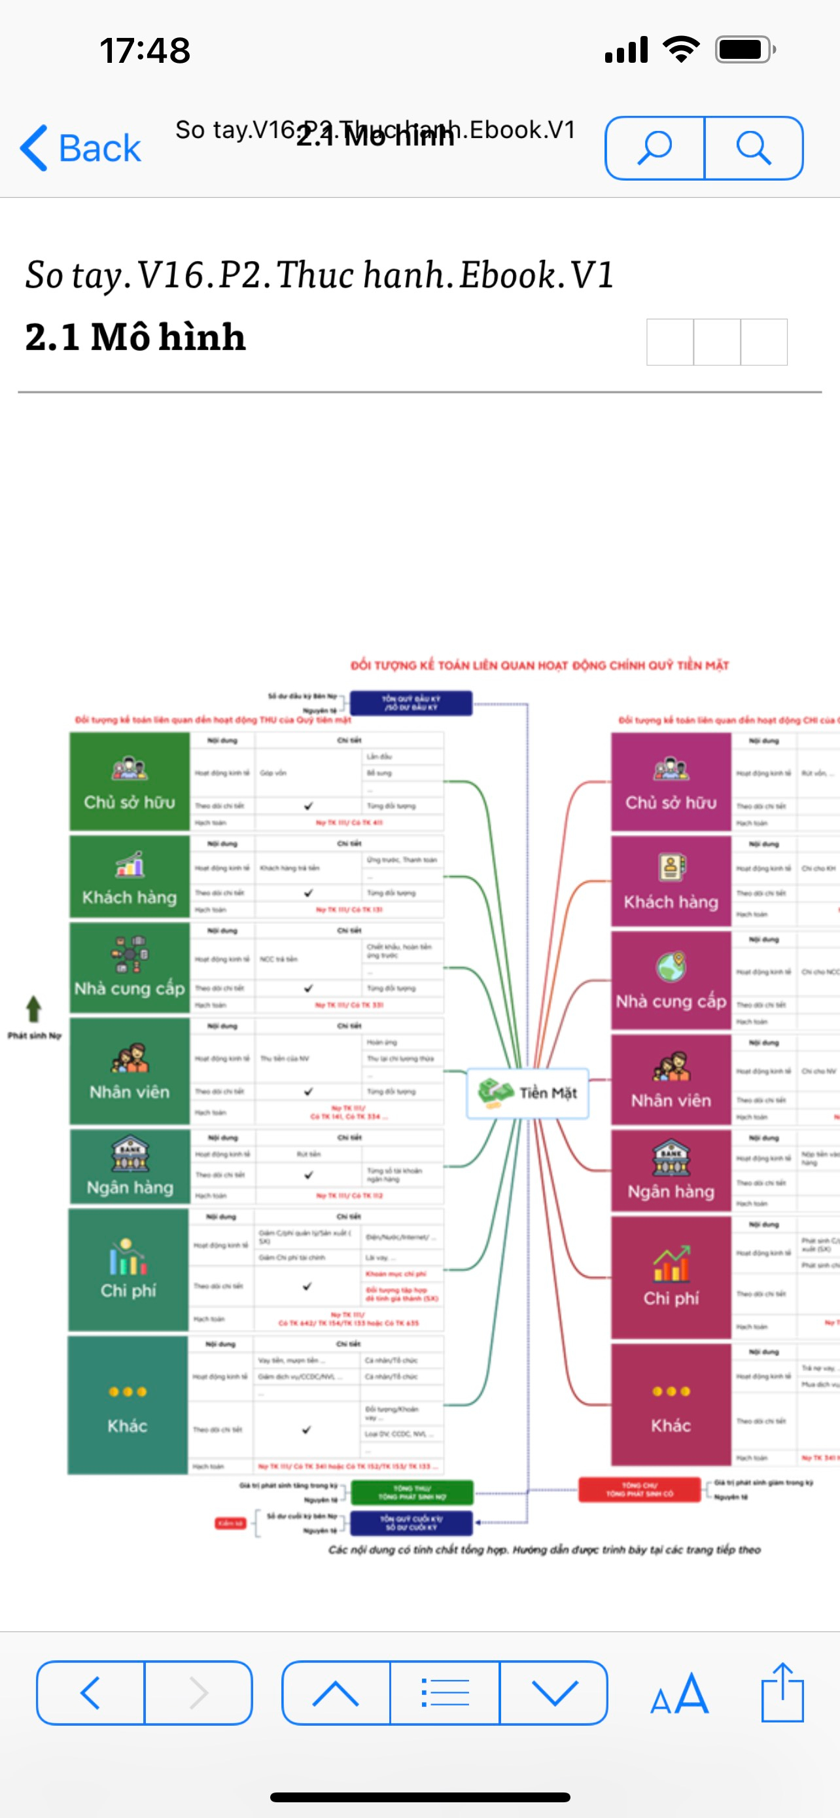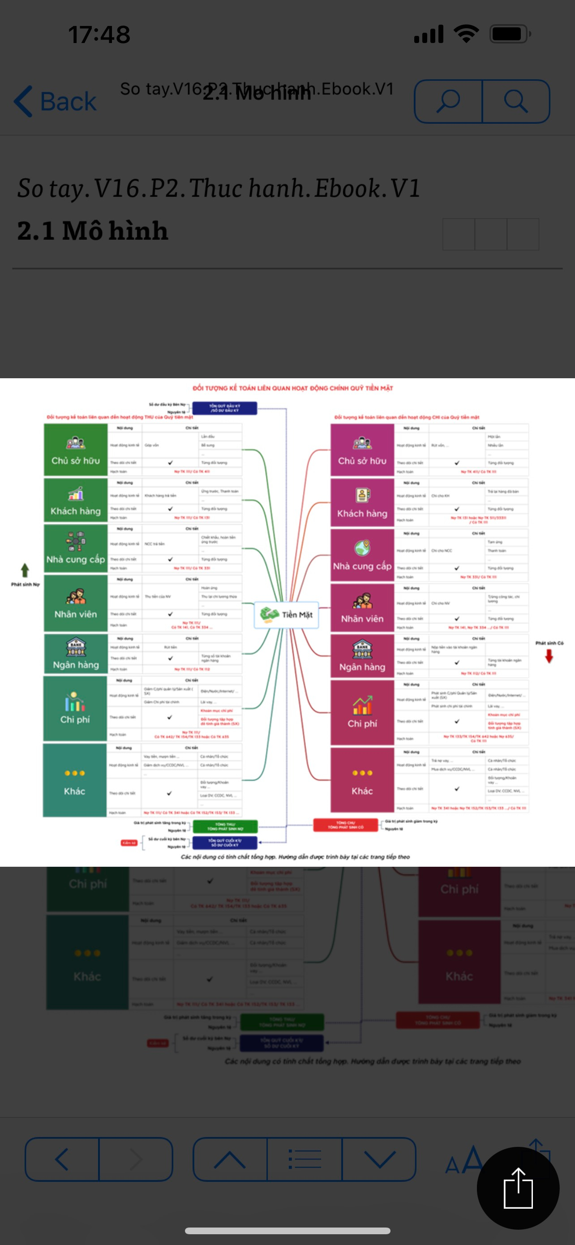
 | Giao diện con | 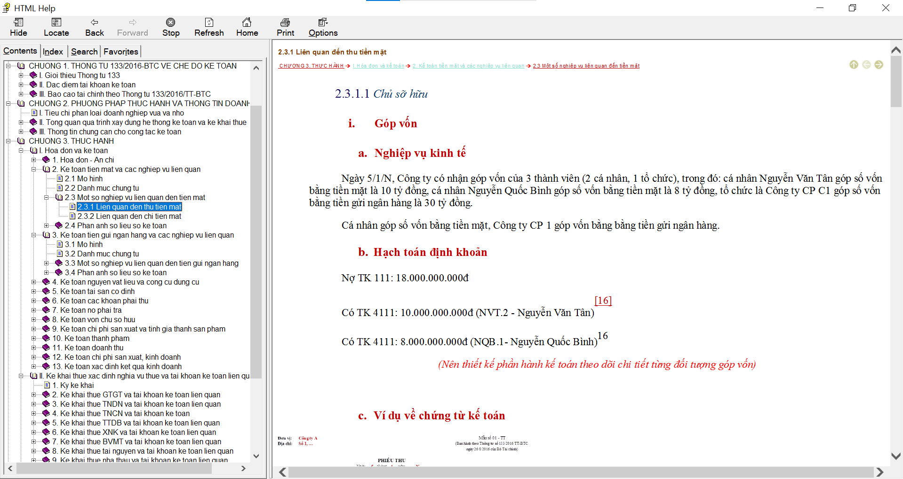 | 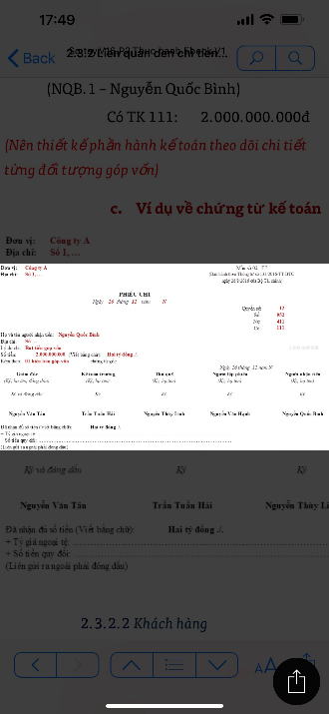  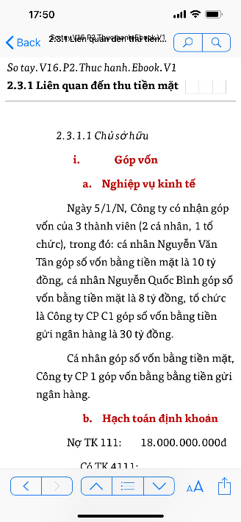

- Hướng dẫn sử dụng Ebook trên các thiết bị

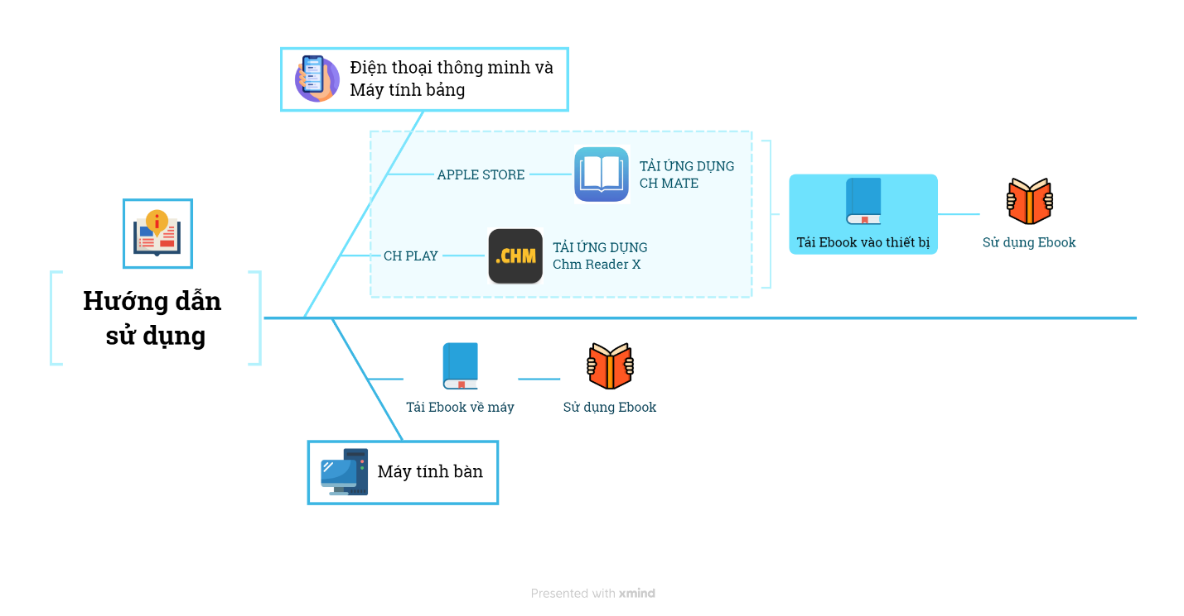

Chi tiết tại Phụ lục 1 và Phụ lục 2

PHỤ LỤC 1. DÙNG CHO THIẾT BỊ ĐIỆN THOẠI THÔNG MINH VÀ MÁY TÍNH BẢNG

Bước | Nội dung
1 | Cài đặt phần mềm hỗ trợ cho điện thoại thông minh và máy tính bảng  Truy cập Apple Store  - Gõ từ khóa “CH Mate”  - Tải ứng dụng CH MATE  hoặc CH Play  - Gõ từ khóa “.CHM”  - Tải ứng dụng .CHM
2 | Chuyển file Ebook vào thiết bị
2.1 | Dùng hệ điều hành của Apple:  Mở ứng dụng iTunes/ Chọn “Ứng dụng”/Di chuyển tìm ứng dụng “CH MATE”/Thêm tệp/Open  Hoặc  (Yêu cầu điện thoại thông minh và máy tính bàn dùng chung mạng wifi)  Mở ứng dụng CH Mate trên điện thoại Iphone/ Bấm dấu “+” góc trái ứng dụng/Chọn “Desktop Web Browser”/Quan sát dãy số “http://192.168.1.12: “ / Nhập dãy số “http://192.168.1.12: “ vào trang web Chrome, Firefox, Safari,Opera, Internet/Bấm “Chọn tệp” và thao tác chỉ đường dẫn đến nơi lưu trữ file CHM/Chọn “Upload” và file CHM được tải vào điện thoại
2.2 | Dùng hệ điều hành Androi  Tải ứng dụng .CHM/ Tải ebook vào bộ nhớ trong của máy/Chỉ đường dẫn ứng dụng đến file ebook CHM
3 | Sử dụng Ebook
4 | Mở ứng dụng CH MATE trên Iphone/Ipad  Kích vào để xem đầu mục và chi tiết Ebook

PHỤ LỤC 2. DÙNG CHO MÁY TÍNH BÀN

STT | Nội dung | Phím tắt/Thao tác
I | Xem cấu trúc và chi tiết nội dung
1 | Xem cấu trúc và từng nội dung | Kích đúp | Kích 1 lần
2 | Xem chi tiết nội dung | Kích 1 lần
II | Tìm kiếm theo cụm từ
1 | Tại giao diện chi tiết có thể tìm kiếm một cụm từ bằng lệnh:
2 | Gõ cụm từ cần tìm kiếm
3 | Chọn
III | Khác
1 | Quay lại văn bản vừa mở trước hoặc sau | hoặc
2 | In văn bản
3 | Copy toàn bộ nội dung
4 | Copy 1 phần nội dung | + + Di chuyển chuột

